- Horizontaliu paviršiumi be trinties vienas priešais kitą juda du kūnai. Raudonojo kūno masė yra 2 kg ir juda 4 m/s greičiu, o mėlynojo masė – 4 kg, greitis 2 m/s. 10 taškų
www.geogebra.org/m/bpyjrppn
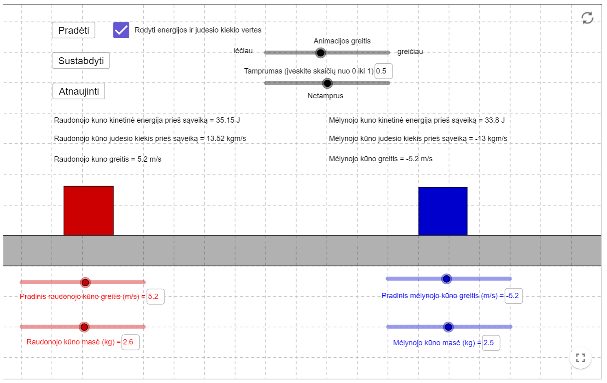
  - Kam lygus raudonojo ir mėlynojo kūnų judesio kiekių santykis? Įrašykite skaičių. 1 taškas

  - Kam lygus raudonojo ir mėlynojo kūnų kinetinių energijų santykis? Įrašykite skaičių. 1 taškas

  - Kam lygi mėlynojo kūno kinetinė energija? 1 taškas

  - Kokiu greičiu turėtų judėti mėlynasis kūnas, kad jo kinetinė energija būtų 9 kartus didesnė? 1 taškas

  - Koks raudonojo kūno kinetinės energijos pokytis po tamprios sąveikos su mėlynuoju kūnu? 1 taškas
- Padidėjo;
- Sumažėjo;
- Nepakito;
- Tapo lygi nuliui.
  - Koks raudonojo kūno kinetinės energijos pokytis po netamprios sąveikos su mėlynuoju kūnu? 1 taškas
- Padidėjo;
- Sumažėjo;
- Nepakito;
- Tapo lygi nuliui.

  - Kaip pakistų raudonojo kūno kinetinė energija po tamprios sąveikos su mėlynuoju kūnu, jei prieš sąveiką mėlynasis kūnas stovėtų? 1 taškas
- Padidėtų;
- Sumažėtų;
- Nepakistų;
- Taptų lygi nuliui.

  - Raskite jėgos impulsą, kurį raudonasis kūnas perduoda stovinčiam mėlynajam kūnui netampriojo smūgio metu. 1 taškas

  - Kokio dydžio jėgos impulsą raudonasis kūnas perduoda stovinčiam mėlynajam kūnui tampriojo smūgio metu. 1 taškas

  - Raskite jėgos impulsą, kurį raudonasis kūnas perduoda stovinčiam mėlynajam kūnui pusiau tampraus smūgio metu. Slankikliu prie „Tamprumas“ pasirinkite vertę 0,5. 1 taškas

